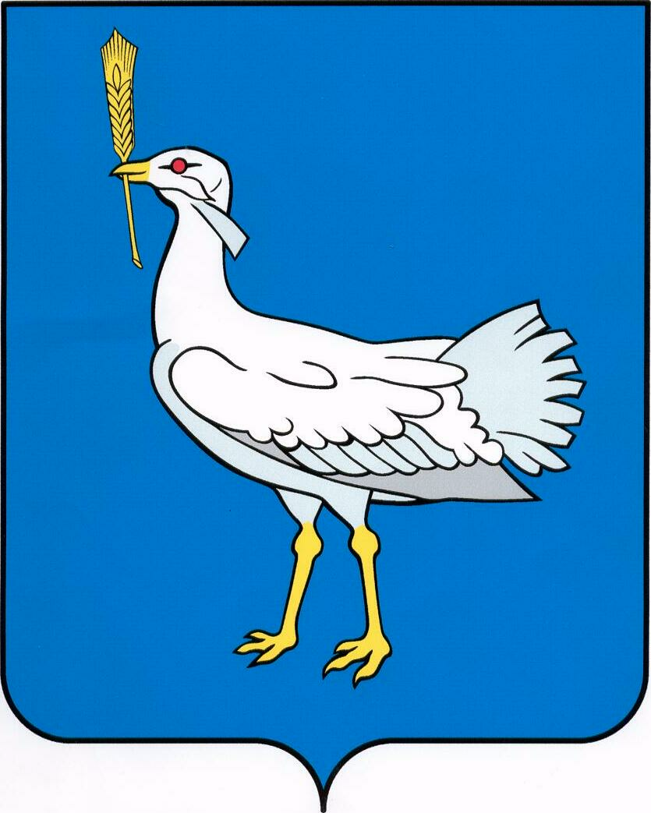

АДМИНИСТРАЦИЯ
СЕЛЬСКОГО ПОСЕЛЕНИЯ
АЛЕКСАНДРОВКА

МУНИЦИПАЛЬНОГО

РАЙОНА
БОЛЬШЕГЛУШИЦКИЙ
САМАРСКОЙ ОБЛАСТИ

ПОСТАНОВЛЕНИЕ № 71/1

от 4 августа 2017 года

Об утверждении Положения о порядке формирования общественного совета микрорайона на территории сельского поселения Александровка муниципального района Большеглушицкий Самарской области

В соответствии с Федеральным законом от 06.10.2003 № 131-ФЗ «Об общих принципах организации местного самоуправления в Российской Федерации», Уставом сельского поселения Александровка муниципального района Большеглушицкий Самарской области администрация сельского поселения Александровка муниципального района Большеглушицкий Самарской области
ПОСТАНОВЛЯЕТ:
1. Утвердить прилагаемое Положение о порядке формирования общественного совета микрорайона на территории сельского поселения Александровка муниципального района Большеглушицкий Самарской области.
2. Разместить настоящее постановление на официальном сайте администрации сельского поселения Александровка муниципального района Большеглушицкий Самарской области по адресу:adm-aleksandrovka.ru в сети Интернет.
3. Настоящее постановление вступает в силу со дня его подписания.

И.о.главы сельского поселения
муниципального района
Большеглушицкий Самарской области О.А. Пищулина

Приложение
к постановлению администрации сельского поселения Александровка
муниципального района Большеглушицкий Самарской области
«Об утверждении Положения о порядке формирования общественного совета микрорайона на территории сельского поселения Александровка муниципального района Большеглушицкий Самарской области»
от 4 августа 2017 г. 2017г. № 71/1
Положение
о порядке формирования общественного совета микрорайона на территории сельского поселения Александровка муниципального района Большеглушицкий Самарской области

- Общие положения

1.1. Общественный совет микрорайона на территории сельского поселения Александровка муниципального района Большеглушицкий Самарской области (далее – общественный совет микрорайона) является формой участия населения в осуществлении местного самоуправления на территории сельского поселения Александровка муниципального района Большеглушицкий Самарской области (далее – поселение) в соответствии со статьей 33 Федерального закона от 06 октября 2003 года № 131-ФЗ «Об общих принципах организации местного самоуправления в Российской Федерации».
1.2. Общественный совет микрорайона создается в пределах территорий проживания граждан на территории поселения.
1.3. Общественный совет микрорайона в своей деятельности руководствуется Конституцией Российской Федерации, федеральным законодательством, законодательством Самарской области, муниципальными правовыми актами сельского поселения Александровка муниципального района Большеглушицкий Самарской области, настоящим Положением и регламентом общественного совета микрорайона.
1.4. Общественный совет микрорайона является коллегиальными органами, осуществляющими свою деятельность на общественных началах.
1.5. Деятельность общественного совета микрорайона основывается на принципах законности, добровольности, гласности и публичности.
1.6. Общественный совет микрорайона образуется в целях:
1) обеспечения, при поддержке органов местного самоуправления сельского поселения Александровка муниципального района Большеглушицкий Самарской области (далее – органы местного самоуправления) и их должностных лиц, взаимодействия жителей, проживающих на соответствующей территории поселения, с представителями общественности, коммерческих и некоммерческих организаций, осуществляющих свою деятельность в установленном порядке на территории поселения (далее – коммерческие и некоммерческие организации) при решении вопросов экономического, социального, инфраструктурного и культурного развития соответствующей территории поселения;
2) подготовки предложений по повышению качества предоставления муниципальных услуг жителям поселения;
3) внедрения системы мер общественного контроля с целью эффективного использования бюджетных и внебюджетных средств всех уровней в соответствии с Федеральным законом от 21 июля 2014 года № 212-ФЗ «Об основах общественного контроля в Российской Федерации».
1.7. Срок полномочий членов общественного совета микрорайона – 5 (пять) лет со дня принятия решения о формировании персонального состава общественного совета микрорайона.
1.8. Общественный совет микрорайона осуществляет свою деятельность как демократический, представительный, общественный институт.
1.9. Администрация сельского поселения Александровка муниципального района Большеглушицкий Самарской области осуществляет организационно-техническое обеспечение деятельности общественного совета микрорайона и соответствующим распоряжением администрации сельского поселения Александровка муниципального района Большеглушицкий Самарской области назначает ответственного за взаимодействие с общественным советом микрорайона из числа сотрудников администрации сельского поселения Александровка муниципального района Большеглушицкий Самарской области.

2. Порядок формирования общественного совета микрорайона

2.1. Формирование общественного совета микрорайона осуществляется администрацией сельского поселения Александровка муниципального района Большеглушицкий Самарской области. Решение о начале формирования очередного состава общественного совета микрорайона принимается не ранее 60 и не позднее 30 дней до истечения пятилетнего периода с момента первого заседания общественного совета микрорайона действующего состава.
2.2. Решение о начале формирования общественного совета микрорайона принимается администрацией сельского поселения Александровка муниципального района Большеглушицкий Самарской области в форме постановления о формировании общественного совета микрорайона и утверждении границ территории микрорайона поселения, которое подлежит официальному опубликованию и должно содержать следующую информацию:
1) название общественного совета микрорайона;
2) порядок, сроки подачи и формы документов для участия в формировании общественного совета микрорайона;
3) адрес пункта приема Анкет для участия в работе общественного совета микрорайона на территории сельского поселения Александровка муниципального района Большеглушицкий Самарской области (Приложение № 1 к настоящему Положению).
В решении о начале формирования общественного совета микрорайона может быть также указана иная необходимая информация по вопросу формирования состава общественного совета микрорайона.
2.3. Формирование персонального состава членов общественного совета микрорайона осуществляется в течение 15 (пятнадцати) рабочих дней со дня официального опубликования решения о начале формирования общественного совета микрорайона.
2.4. Общественный совет микрорайона формируется в количестве не более 10 (десяти) членов.
2.5. Персональный состав членов общественного совета микрорайона формируется из жителей микрорайона, представителей общественных организаций, представителей образовательных организаций и организаций социальной сферы и здравоохранения, культуры и сферы жилищно-коммунального хозяйства, работающих в микрорайоне и иных организаций и хозяйствующих субъектов, осуществляющих свою деятельность на соответствующей территории микрорайона, на основании поданных Анкет для участия в работе общественного совета микрорайона на территории сельского поселения Александровка муниципального района Большеглушицкий Самарской области, и утверждается постановлением администрации сельского поселения Александровка муниципального района Большеглушицкий Самарской области.
2.6. Членами общественного совета микрорайона не могут быть:
1) граждане, признанные недееспособными и ограниченно дееспособными по решению суда, вступившему в законную силу;
2) граждане, имеющие непогашенную или неснятую судимость;
3) граждане, являющиеся членами общественных объединений, указанных в пункте 2.7 настоящего Положения.
2.7. Не допускаются к выдвижению в члены общественного совета микрорайона общественные объединения и иные организации, деятельность которых приостановлена в соответствии с Федеральным законом от 25 июля 2002 года № 114-ФЗ «О противодействии экстремистской деятельности», на период такого приостановления.
2.8. Первое заседание общественного совета микрорайона проводится в течение 10 (десяти) дней со дня формирования персонального состава членов общественного совета микрорайона. На первом заседании общественный совет микрорайона рассматривает и утверждает регламент общественного совета микрорайона и выбирает председателя, заместителя председателя и секретаря ОСМ.
2.9. В случае прекращения полномочий члена общественного совета микрорайона в соответствии с пунктом 3.1 настоящего Положения, общественный совет микрорайона может осуществить доформирование своего персонального состава членов путем принятия соответствующего решения о принятии в члены общественного совета микрорайона граждан, соответствующих требованиям к членам общественного совета микрорайона, на заседании общественного совета микрорайона в соответствии с регламентом общественного совета микрорайона.

3. Прекращение и приостановление полномочий члена

общественного совета микрорайона

3.1. Полномочия члена общественного совета микрорайона прекращаются в случае:
1) истечения срока его полномочий;
2) подачи им заявления о выходе из состава общественного совета микрорайона;
3) неспособности по состоянию здоровья участвовать в работе общественного совета микрорайона;
4) признания его недееспособным, ограниченно дееспособным, безвестно отсутствующим или умершим на основании решения суда, вступившего в законную силу;
5) смерти члена общественного совета микрорайона;
6) утраты им гражданства Российской Федерации;
7) неоднократного уклонения от участия в работе общественного совета микрорайона, неявки без уважительных причин на заседание общественного совета микрорайона более 3 (трех) раз подряд, невыполнения без уважительных причин решений общественного совета микрорайона, совершения действий (бездействия), которые стали препятствием для выполнения принятых решений общественного совета микрорайона.
3.2. Полномочия члена общественного совета микрорайона приостанавливаются в случае:
1) предъявления ему в порядке, установленном уголовно-процессуальным законодательством Российской Федерации, обвинения в совершении преступления;
2) назначения ему административного наказания в виде административного ареста.

Приложение № 1
к Положению о порядке формирования общественного совета микрорайона
на территории сельского поселения Александровка
муниципального района Большеглушицкий Самарской области

АНКЕТА
для участия в работе общественного совета микрорайона
на территории сельского поселения Александровка муниципального района Большеглушицкий Самарской области

фамилия | имя | отчество

Дата рождения:
 | дата | месяц | год

Ваш адрес проживания:
 | сельское поселение | населенный пункт
улица | дом | квартира

Сот.тел. | 8 | 9 |  |  |  |  |  |  |  |  |  | Телефон :
Адрес эл.почты: |  |  |  |  |  |  |  |  |  |  | @

Отметьте, в решении каких социально значимых вопросов Вы хотите участвовать:
 | - | Участие в мероприятиях общественного контроля качества работ по благоустройству микрорайона. |  |  | - | Участие в общественном контроле качества ремонта внутриквартальных дорог.
 | - | Организация (участие) в благоустройстве значимых мест на территории микрорайона. |  |  | - | Организация участия дома в конкурсах по благоустройству.
 | - | Участие в управлении своим домом, контроле качества оказания услуг ЖКХ управляющей и иными компаниями. |  |  | - | (иное)

Отметьте, какое количество жителей Вашего дома Вы можете организовать:
 | - | Квартира (частный дом) |  |  | - | Многоквартирный дом
 | - | Квартирная площадка |  |  | - | Улица (для малоэтажных домов)
 | - | Подъезд |  |  |  | (иное)

Отметьте, вместе с какими местными общественными объединениями Вы хотели бы принимать участие в общественно полезной деятельности:
 | - | Общественный совет микрорайона |  |  | - | Общ. организация инвалидов
 | - | Совет многоквартирного дома |  |  | - | Общ. организация женщин (женсовет)
 | - | Общ. организация ветеранов (пенсионеров) |  |  | - | (иное)
Даю согласие на обработку моих персональных данных согласно ФЗ от 27.07.2006 №152-ФЗ «О персональных данных»: ______________________________ ________________________ «____» __________20___года
(ФИО) (подпись) (дата)

